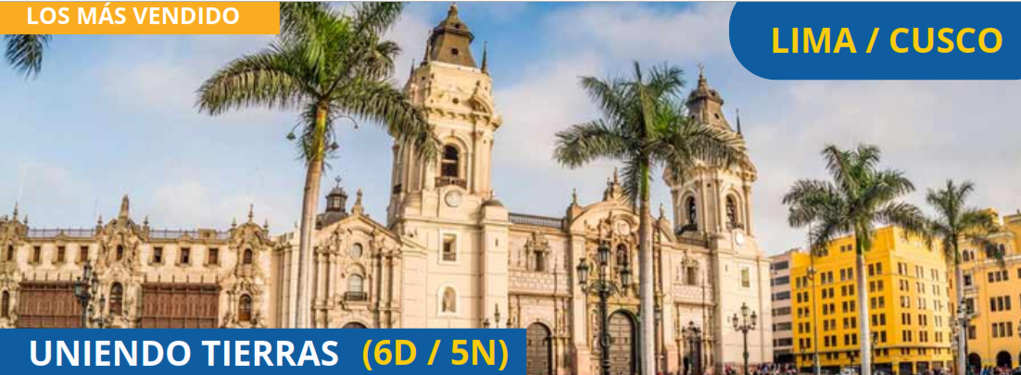

**DÍA 1: LLEGADA A LIMA**

Nuestra movilidad lo recogerá en el aeropuerto para trasladarlo a su hotel. Resto del día libre. Alojamiento.

**DÍA 2: LIMA (CITY TOUR LIMA COLONIAL & MODERNA)**

Temprano por la mañana disfrutaremos de nuestro City Tour, iremos al famoso Parque del Amor ubicado en Miraflores, donde tendremos una espectacular vista al océano pacífico, nuestro guía nos hará una visita panorámica a la Huaca Pucllana para luego visitar el centro de la ciudad de Lima, conoceremos la Plaza

Mayor, Palacio de Gobierno, el Palacio del Arzobispado, la Catedral y la Municipalidad, para finalizar visitaremos el Convento de San Francisco donde descubriremos los misteriosos pasajes subterráneos de las Catacumbas de Lima. Retornamos al hotel. Alojamiento. **Alimentación Incluida: Desayuno**

**DÍA 3: LIMA - CUSCO (CITY TOUR & SITIOS ARQUEOLOGICOS)**

Nuestra movilidad los recogerá para llevarlos al aeropuerto y tomar su vuelo con destino a Cusco. Llegada y recepción en el aeropuerto, nuestro trasladista y movilidad los recogerá para trasladarlos a su hotel. Degustaremos un mate de coca de bienvenida para aclimatarnos. Resto del día libre para descansar. Por la tarde, iniciaremos nuestro recorrido visitando La Catedral, un imponente monumento histórico en la plaza de armas; conoceremos El Templo del Sol (Qoricancha) y la fortaleza de Sacsayhuaman una inmensa edificación con piedras de gran tamaño sin duda una de las mejores obras arquitectónicas que realizaron los incas. Proseguiremos con la Fortaleza de Qenqo con pasajes y canales, Puca Pucará, lugar Inca de almacenamiento y Tambomachay, lugar de rituales al agua. Retorno a la ciudad de Cusco. Alojamiento. **Alimentación Incluida: Desayuno**

**DÍA 4: CUSCO - VALLE SAGRADO - CUSCO**

Temprano por la mañana empezaremos nuestra travesía por el Valle Sagrado de los Incas. Conoceremos el popular Mercado de Pisac, reconocido por su calidad en artesanía. Disfrutaremos de nuestro almuerzo buffet en Urubamba, para luego continuar por la fortaleza de Ollantaytambo; un estratégico centro militar,

religioso y agrícola, que deslumbra por su imponente construcción de más de 4 metros de altura. Retorno al hotel. Alojamiento. **Alimentación Incluida: Desayuno y Almuerzo.**

**DÍA 5: CUSCO - MACHU PICCHU - CUSCO**

Nuestra movilidad lo recogerá para trasladarlo a la estación de Poroy en donde empezará su viaje en tren al pueblo de Aguas Calientes. Luego abordaremos el bus hacia Machu Picchu e iniciaremos nuestro recorrido por una de las 7 Maravillas del Mundo, considerada patrimonio de la humanidad. Un hermoso

santuario que sirvió como residencia de descanso para el Inca Pachacútec. Degustaremos nuestro Almuerzo. En hora programada, retornaremos en tren a Cusco. Alojamiento. **Alimentación Incluida: Desayuno y Almuerzo.**

**DÍA 6: SALIDA DE CUSCO**

Nuestra movilidad lo recogerá del hotel para trasladarlo al Aeropuerto. **Alimentación Incluida: Desayuno**.

**FIN DE NUESTROS SERVICIOS**

